ЧЕЛЯБИНСКАЯ ОБЛАСТЬ

АДМИНИСТРАЦИЯ
ЗЛАТОУСТОВСКОГО ГОРОДСКОГО ОКРУГА
РАСПОРЯЖЕНИЕ

28.08.2025 г. | № | 2991-р/АДМ
г.Златоуст
О проведении аукциона
на право заключения договора аренды земельного участка

На основании статей 39.11, 39.12, 39.13 Земельного кодекса Российской Федерации:
1. Провести аукцион на право заключения договора аренды земельных участков:
1) земельный участок с кадастровым номером 74:25:0310204:547,
с кадастровой стоимостью 3 161 823,6 рублей, площадью 7 540 кв.метров, расположенного по адресному ориентиру: Российская Федерация, Челябинская область, город Златоуст, в районе ул. им. И.В. Панфилова, юго-западнее территории закрытого акционерного общества «МОНОЛИТ». Разрешенный вид использования земельного участка - склады;
2) земельный участок с кадастровым номером 74:25:0311402:437,
с рыночной стоимостью ежегодной арендной платы в размере 30 665,00 рублей, площадью 737 кв.метров, расположенного по адресному ориентиру: Российская Федерация, Челябинская область, городской округ Златоустовский, город Златоуст, улица Спецдревесины, южнее земельного участка
с кадастровым номером 74:25:0311402:428. Разрешенный вид использования земельного участка – отдых (рекреация);
3) земельный участок с кадастровым номером 74:25:0310113:458,
с кадастровой стоимостью 389 727,97 рублей, площадью 881 кв.метр, расположенного по адресному ориентиру: Российская Федерация, Челябинская область, г. Златоуст, на территории бывшей Аргазинской ПМК, южнее земельного участка с кадастровым номером 74:25:0310113:70. Разрешенный вид использования земельного участка – склады;
4) земельный участок с кадастровым номером 74:25:0307005:552,
с кадастровой стоимостью 898 912,78 рублей, площадью 2 738 кв.метров, расположенного по адресному ориентиру: Российская Федерация, Челябинская область, город Златоуст, юго-западнее земельного участка с кадастровым номером 74:25:0307005:161. Разрешенный вид использования земельного участка – склады.
2. Пресс-службе Администрации Златоустовского городского округа (Семёнова А.Г.) разместить настоящее распоряжение на официальном сайте Златоустовского городского округа в сети «Интернет» в течение десяти дней
со дня его подписания.
3. Организацию выполнения настоящего распоряжения возложить
на председателя Комитета по управлению имуществом Златоустовского городского округа Турову Е.В.
4. Контроль за выполнением настоящего распоряжения оставляю
за собой.

Первый заместитель Главы Златоустовского городского округа | 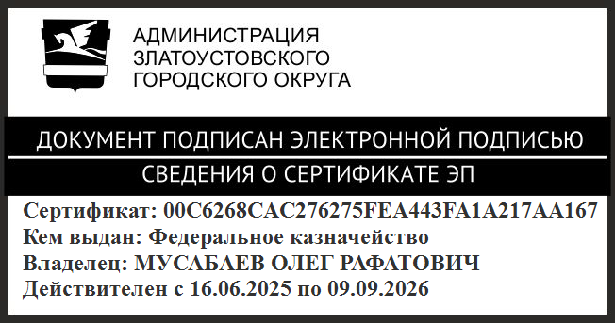 | О.Р. Мусабаев

